**El Dr. Salvador Morales Conde, nuevo presidente de la European Association for Endoscopic Surgery**

* **En la actualidad es presidente de la Asociación Española de Cirujanos**
* **La EAES es la asociación europea líder en cirugía endoscópica y técnicas de intervención afines**

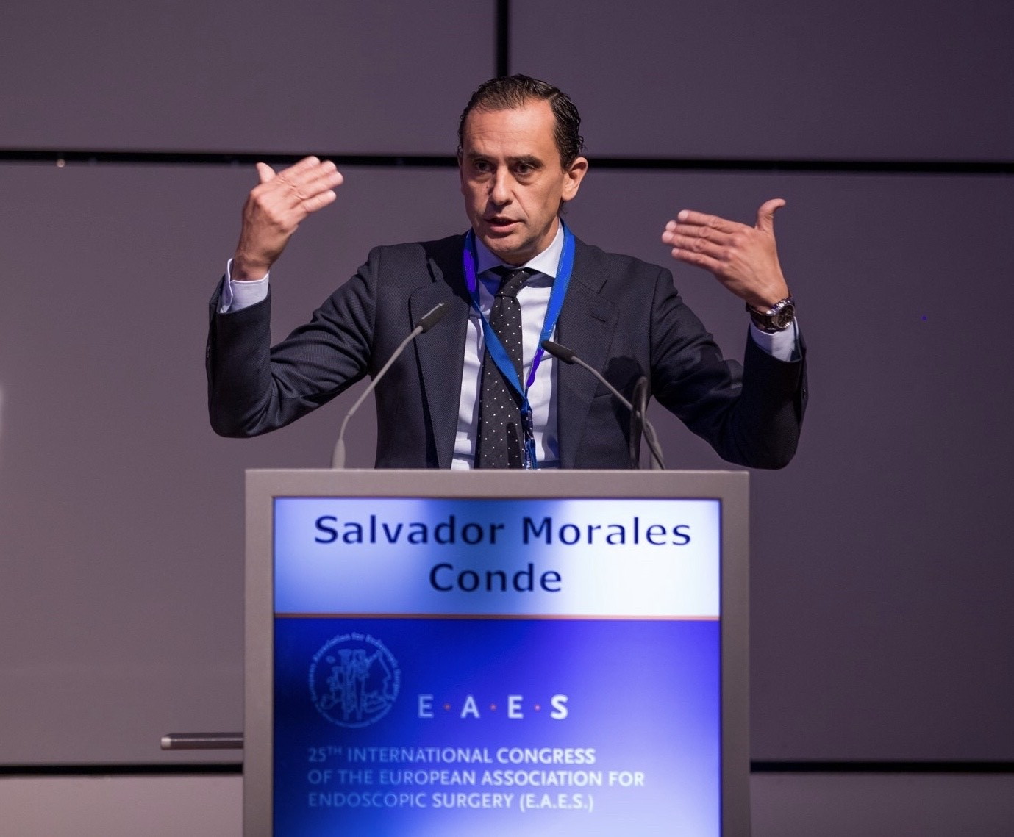**Madrid, 19 de julio de 2021.-** El Dr. Salvador Morales-Conde ha tomado posesión como presidente de la [EAES, European Association for Endoscopic Surgery](https://eaes.eu/), organización creciente y dinámica que desempeña un papel destacado en el ámbito de la cirugía endoscópica y las técnicas de intervención afines como la robótica, la plan.

Esta asociación promueve el desarrollo tecnológico asociado a la cirugía del futuro como la cirugía robótica, la cirugía guiada por la imagen, las reconstrucciones 3D para la planificación quirúrgica o la inteligencia artificial.

Morales-Conde es jefe de Servicio de Cirugía del Hospital Quirónsalud Sagrado Corazón de Sevilla y coordinador de la Unidad de Innovación en Cirugía Mínimamente Invasiva, Esofagogástrica y Cirugía Bariátrica y Metabólica del Servicio de Cirugía del Hospital Virgen del Rocío de Sevilla. Fue secretario general de la [European Hernia Society](https://t.co/1XaBOcxfjQ?amp=1) y es el actual presidente de la [Asociación Española de Cirujanos.](https://www.aecirujanos.es/)

“Es para mi un honor servir a esta inspiradora asociación que promueve la cirugía mínimamente invasiva, la innovación, la investigación y la educación, y poder representar la cirugía española en una organización europea de tanto prestigio como esta”.

**Sobre la Asociación Española de Cirujanos**

La **AEC** es una sociedad científica sin ánimo de lucro que tiene como finalidad contribuir al progreso de la cirugía en todos sus aspectos, promoviendo la formación, el desarrollo y el perfeccionamiento profesional de los cirujanos, procurando la mejor calidad en la asistencia a los pacientes y fomentando la docencia y la investigación. Fundada en Madrid en 1935, actualmente cuenta con más de 5.000 socios y colabora con otras sociedades y entidades científicas, participando activamente en órganos como la Federación de Asociaciones Científico Médicas Españolas (FACME), European Union of Medical Specialists (UEMS) y la Comisión Nacional de la Especialidad.

[www.aecirujanos.es](http://www.aecirujanos.es)